Vánoční setkání a vyrábění
Středa 13.12. 2017 v 15:30 hodin, ve třídě Berušky.

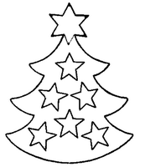

Přijďte vždy jeden rodič s dítětem a vezměte s sebou dobrou náladu.
Těšíme se, že si společně něco zahrajeme a také vyrobíme.

